QCM 1ere spé : Géothermie

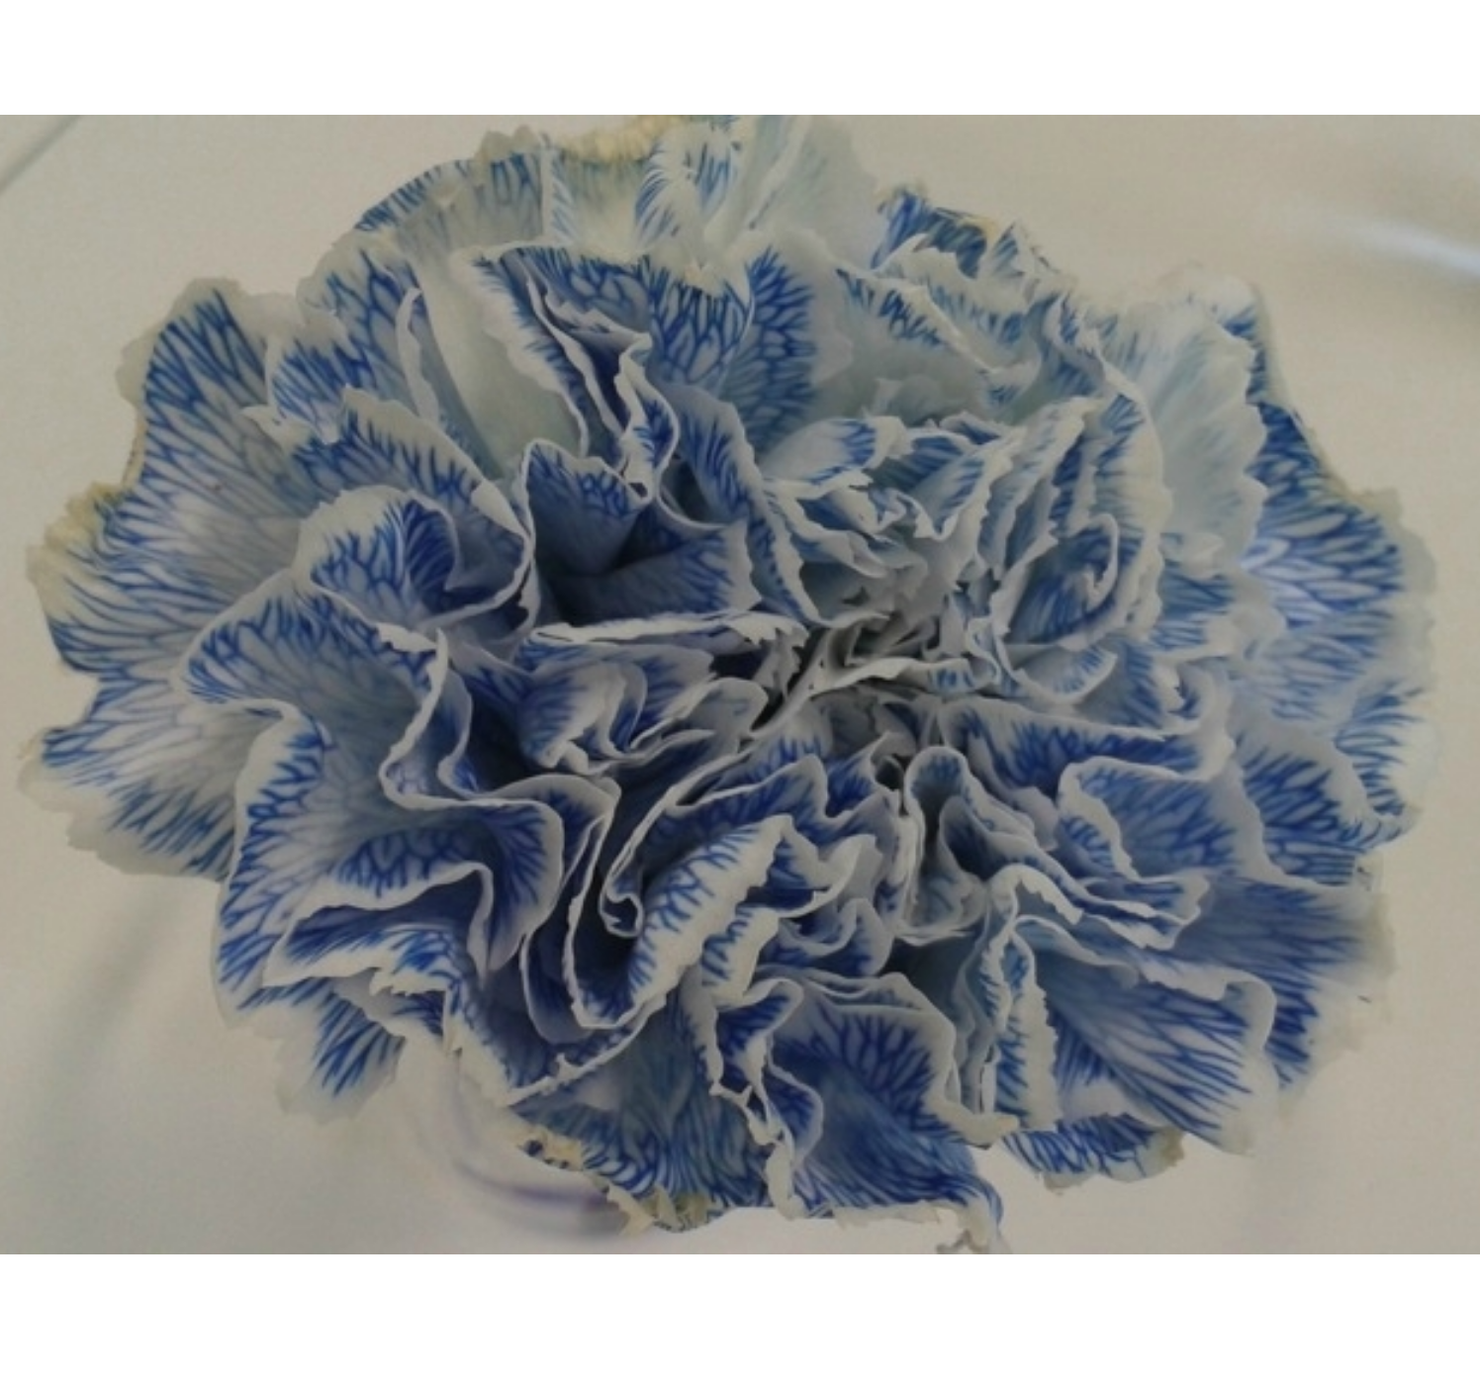

L’énergie géothermique est une énergie propre et renouvelable :
A- Vrai
B- Faux
R : A
E : Il n’y a pas de libération de gaz à effet de serre et la chaleur est permanente à l’échelle humaine.

Le prélèvement éventuel d'énergie par l'Homme ne représente qu'une infime partie de ce qui est dissipé :
A- Vrai
B- Faux
R : A
E : La Terre est une machine thermique, donc ce qui est prélevé à un endroit n’est rien au regard de ce qui est produit.

La Terre est une machine thermique :
A- Vrai
B- Faux
R : A
E : Comme toute les machines, il y a un mouvement, c’est la tectonique des plaques ; animées par de l’énergie, la géothermie.

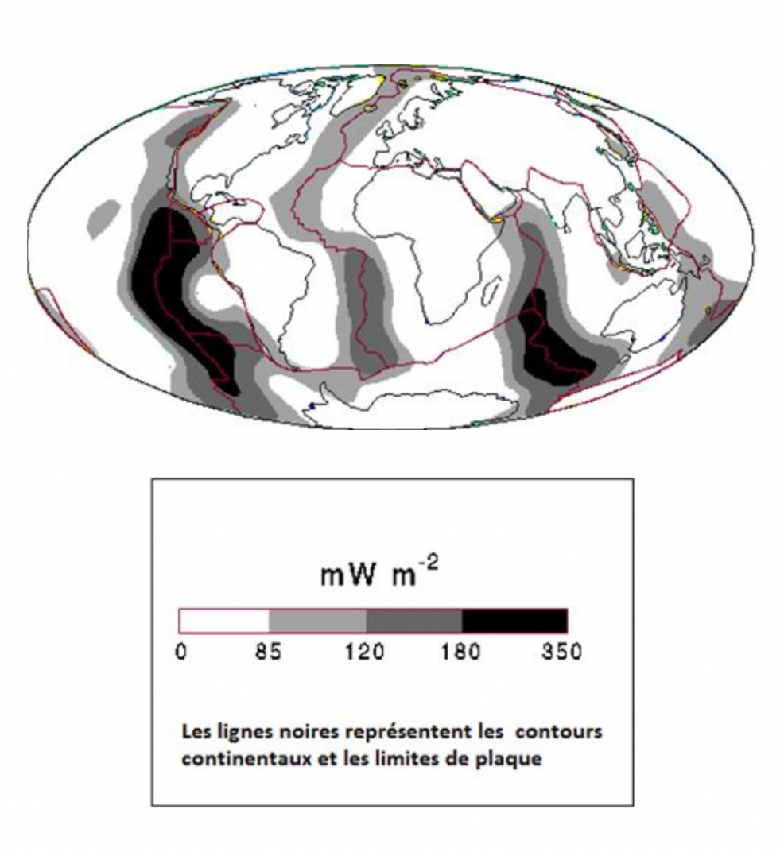

À l'échelle globale, le flux est faible dans les dorsales car il est associé à la production de lithosphère nouvelle.
A- Vrai
B- Faux
R : B
E : La production de magma s’accompagne de fortes températures

Au contraire, les zones de subduction présentent un flux fort associé au plongement de la lithosphère âgée devenue dense.
A- Vrai
B- Faux
R : B
E : La lithosphère océanique âgée est froide donc le flux géothermique est faible.

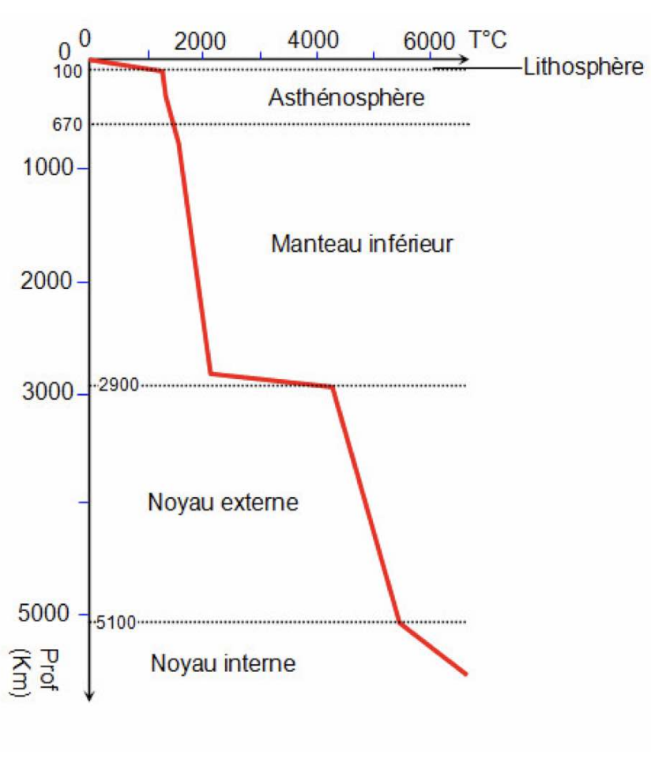

La température croît avec la profondeur ce que l’on appelle gradient géothermique.
A- Vrai
B- Faux
R : A
E : Plus on creuse, plus il fait chaud.

Un flux thermique atteint la surface en provenance des profondeurs de la Terre : c’est le flux solaire.
A- Vrai
B- Faux
R : B
E : La flux solaire provient du soleil.

Gradients et flux géothermiques ne varient pas selon le contexte géodynamique.
A- Vrai
B- Faux
R : B
E : selon que l’on soit au niveau d’une dorsale ou d’une zone de subduction, gradients et flux varient énormément.

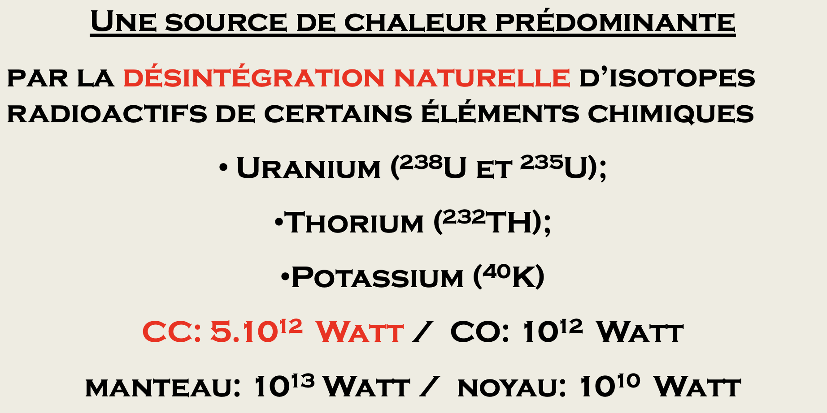

Le flux thermique a pour origine principale la désintégration des substances radioactives contenues dans les roches.
A- Vrai
B- Faux
R : A
E : En se désintégrant, les éléments radioactifs dégagent de la chaleur.

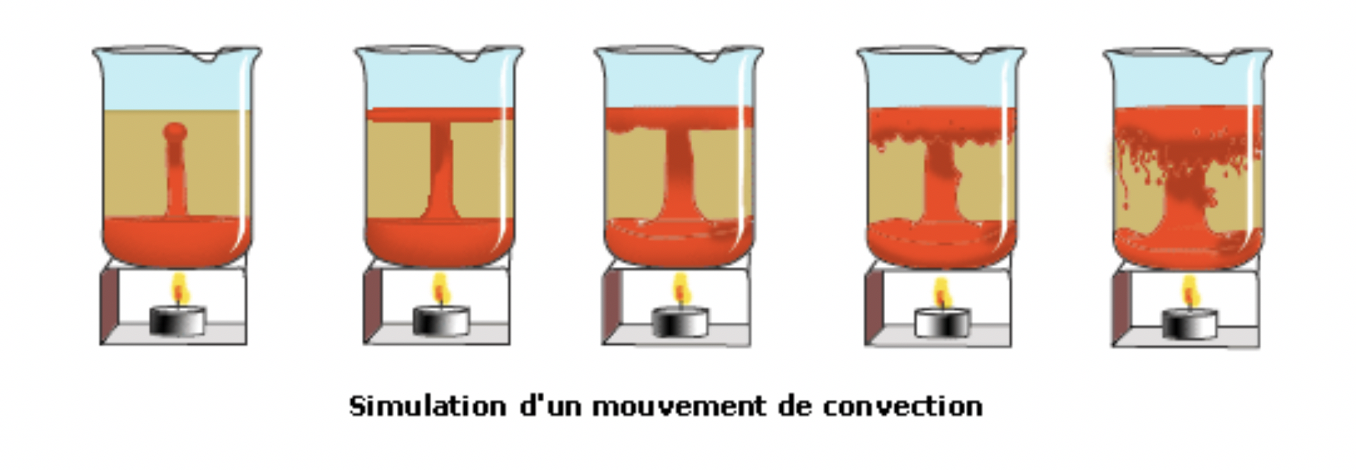

Deux mécanismes de transfert thermique existent dans la Terre : la convection et la conduction.
A- Vrai
B- Faux
R : A
E : Convection et conduction permettant à la chaleur de la Terre de gagner la surface.

Le transfert par convection est beaucoup moins efficace pour transporter de la chaleur.
A- Vrai
B- Faux
R : B
E : La convection est le transfert de chaleur par déplacement de matière chaude.

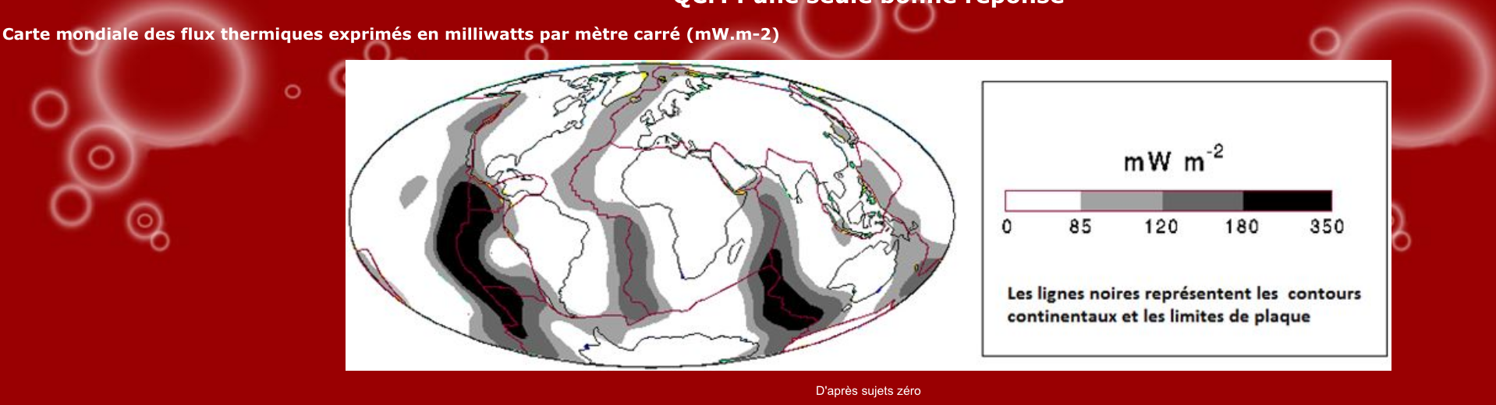

Sur la carte mondiale des flux thermiques, les zones de fort flux visibles :
A- Sont liées à une plus forte énergie solaire arrivant à la surface de la Terre
B- Sont liées à un volcanisme de point chaud
C- Sont en relation avec des dorsales
D- Sont liées à la présence des océans à la surface du globe
R : C
E : La production de magma s’accompagne de fortes températures

Sur la carte mondiale des flux thermiques, les zones noires et en grisé visibles sur la carte représentent :
A - Un flux thermique faible
B - Des différences de température océanique
C - Des courants océaniques chauds
D - Un flux thermique élevé
R : D
E : La production de magma au niveau des dorsales s’accompagne de fortes températures

Sur la carte mondiale des flux thermiques, les zones de fort flux sont associées :
A- Aux zones de subduction
B- A la création de lithosphère océanique
C- A la création d’asthénosphère
D- A la création de lithosphère continentale
R : B
E : La production de magma au niveau des dorsales s’accompagne de fortes températures

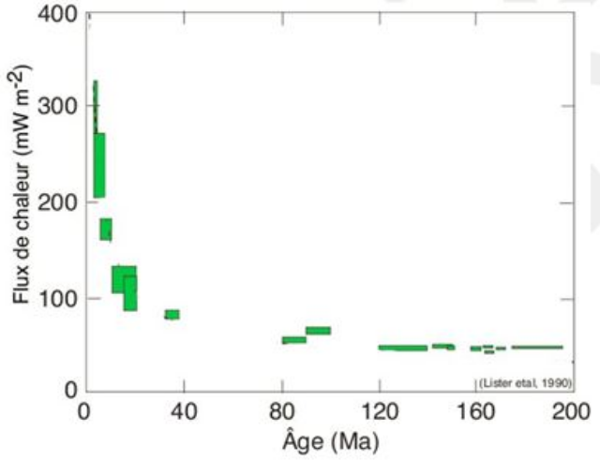

Ce graphique du flux thermique au niveau du plancher océanique en fonction de son âge montre que :
A- le flux thermique du plancher océanique augmente lors de son vieillissement
B- le plancher océanique s’enfonce au fur et à mesure de son vieillissement
C- le plancher océanique se refroidit en vieillissant
D- le flux thermique est constant au niveau du plancher océanique
R : C
E : Le flux est fort au niveau de la dorsale puis décroit très vite en s’éloignant de celle-ci.

Le flux géothermique dépend :
A- du rayonnement solaire
B- de la radioactivité du manteau
C- des combustibles fossiles
D- de la radioactivité du noyau
R : B
E : Le manteau est moins riche en éléments radioactifs que la croute mais son volume est beaucoup plus grand.

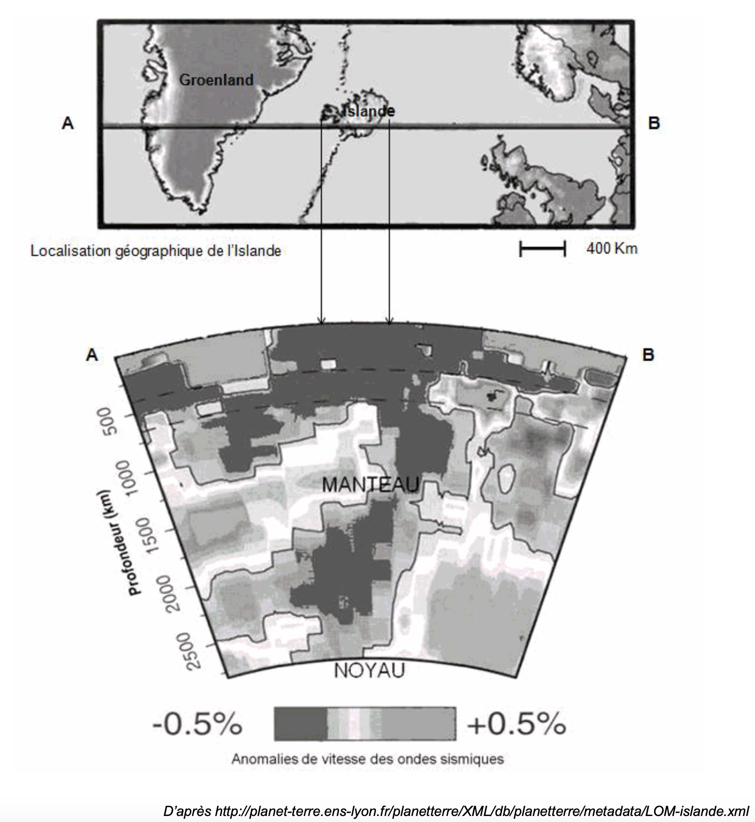

L’énergie géothermique exploitable par l’homme :
A- Est constante d’une région à l’autre
B- Est maximale au niveau de la lithosphère continentale
C- Est optimale en Islande au niveau d’un rift
D- Contribue fortement à la couverture énergétique de l’humanité
R : C
E : Le flux est fort au niveau de la dorsale puis décroit très vite en s’éloignant de celle-ci.

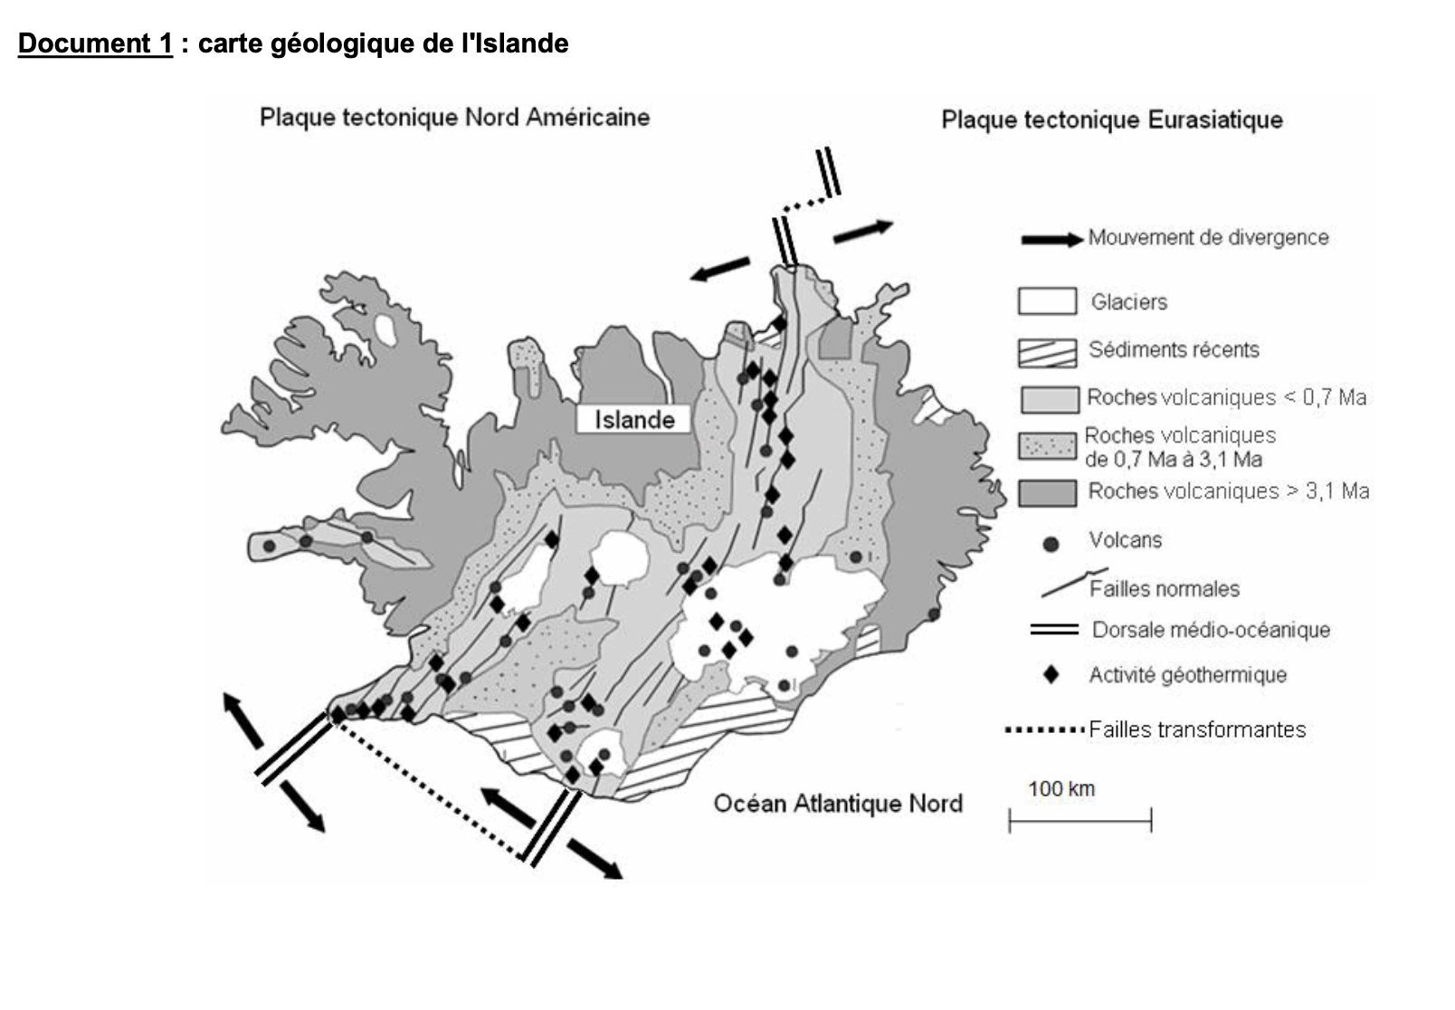

On observe un flux géothermique :
A- fort au niveau des dorsales, associé à une production de lithosphère continentale,
B- faible au niveau des dorsales, associé à une production de lithosphère océanique,
C- fort au niveau des fosses océaniques associé au plongement de la lithosphère,
D- faible au niveau des fosses océaniques associé au plongement de la lithosphère.
R : A
E : Le flux est fort au niveau de la dorsale puis décroit très vite en s’éloignant de celle-ci.

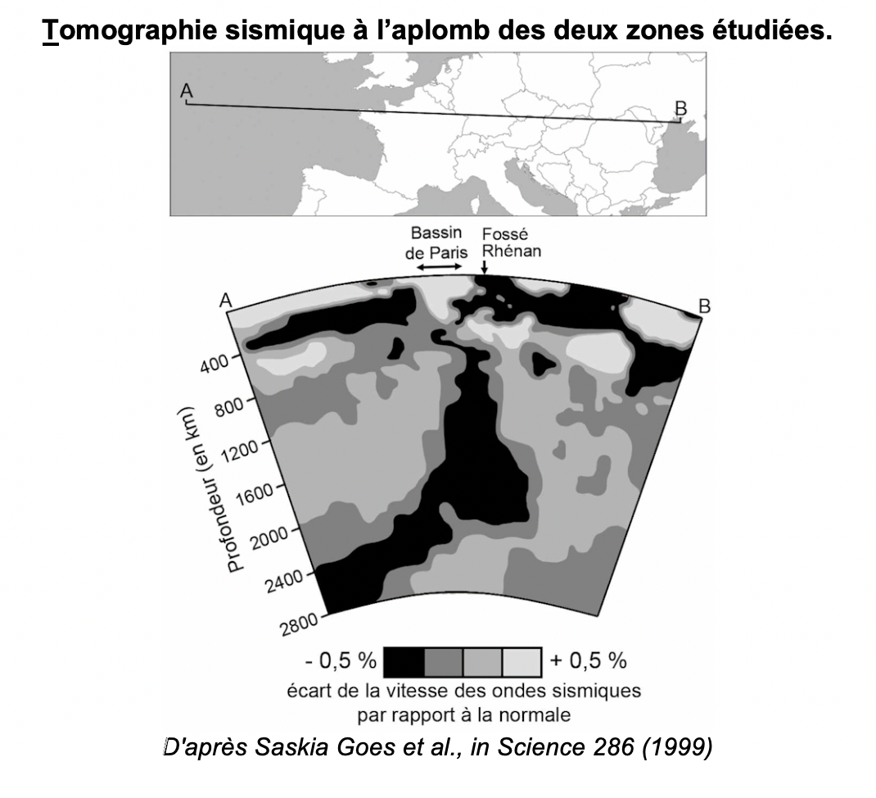

Les transferts de chaleur par convection au niveau du globe :
A- sont plus efficaces que les transferts de chaleur par conduction,
B- sont peu importants dans le manteau.
C- ne s’accompagnent d’aucun déplacement de matière,
D- sont le seul mécanisme de transfert thermique de la Terre,
R : A
E : Le déplacement de matière chaude est plus efficace que le transfert de proche de la chaleur

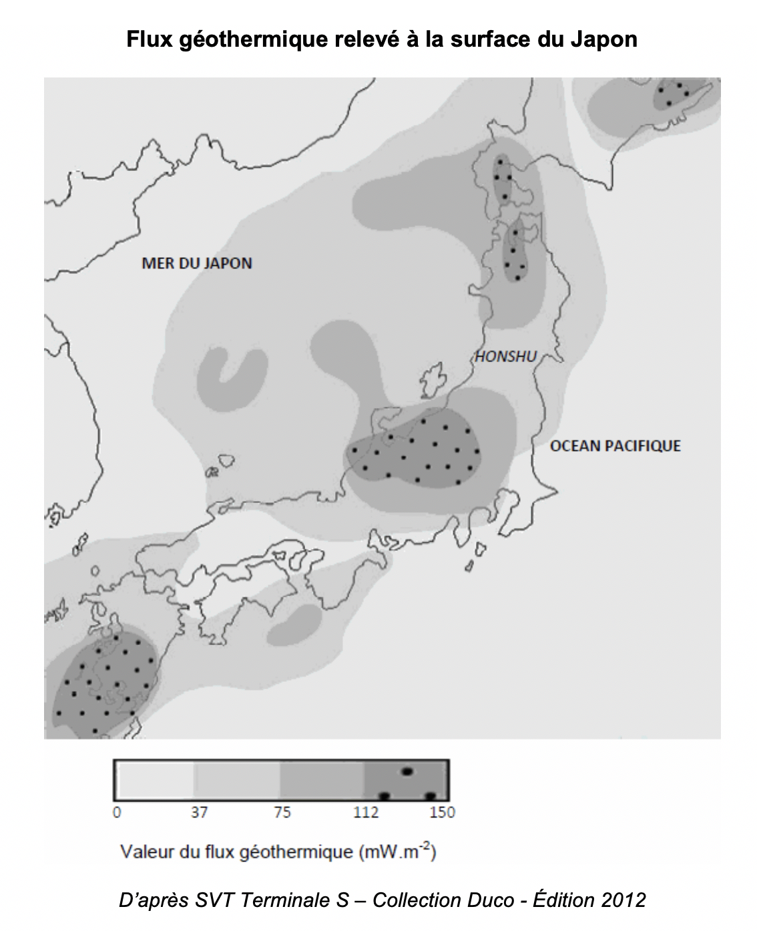

Le flux géothermique global :
A- est lié à l’énergie solaire reçue par la surface terrestre.
B- a une valeur homogène à la surface de la Terre,
C- est dû au transfert de chaleur de la profondeur vers la surface de l’énergie libérée par la désintégration de substances radioactives,
D- est dû au transfert de chaleur de la surface vers la profondeur de l’énergie libérée par la désintégration de substances radioactives.
R : C
E : La désintégration d’éléments radioactifs libère de la chaleur.

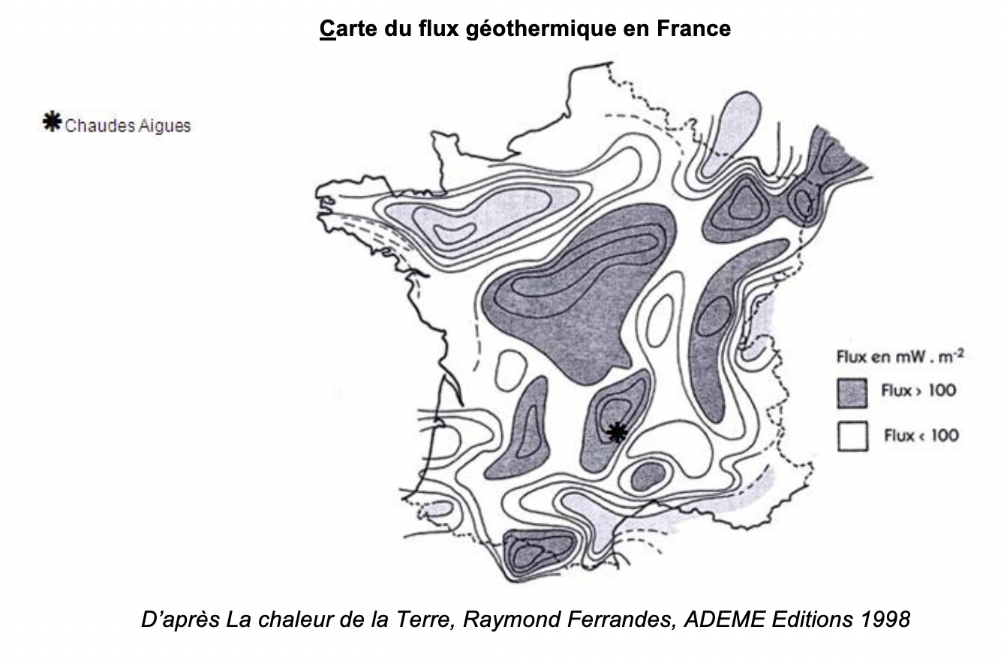

Le flux géothermique en France montre que le Massif central est une région à faible potentiel géothermique :
A- Vrai
B- Faux
R : Faux
E : Le flux géothermique y est supérieur à la moyenne dans plusieurs régions françaises dont le Massif central.

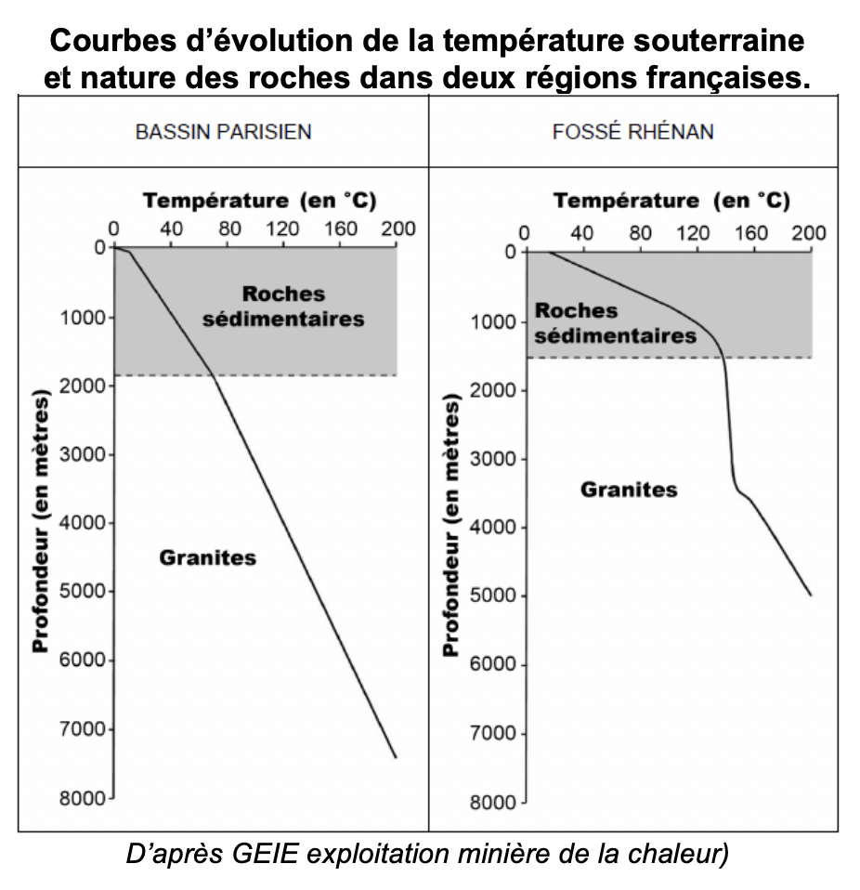

Les granites sont les roches qui renferment la concentration la plus élevée d’éléments radioactifs :
A-Vrai
B-Faux
R : A
E : Les éléments radioactifs sont des éléments hérités de la formation de la Terre puis ils se sont concentrés dans la croute terrestre.

La région française qui abrite la première centrale géothermique est le bassin parisien :
A-Vrai
B-Faux
R : Faux
E : C’est l’Alsace qui possède l’inique centrale géothermique à Soultz-Sous-Forêts ; elle alimente en électricité un site industriel.

En Alsace, le potentiel géothermique s’explique par la présence :
A- D’une dorsale
B- D’une zone de subduction
C- D’une remontée de l’asthénosphère
R : C
E : Il y a en France selon une direction sud-sud-ouest/nord-nord-est une remontée de l’asthénosphère qui explique la formation de volcans depuis le Cap d’Agde jusqu’en alsace en passant par le Massif central.

La France n’a pas le potentiel géothermique pour exploiter l’énergie géothermique :
A-Vrai
B-Faux
R : Faux
E : Dans le bassin parisien, on fait du chauffage urbain ; en Alsace de l’électricité.

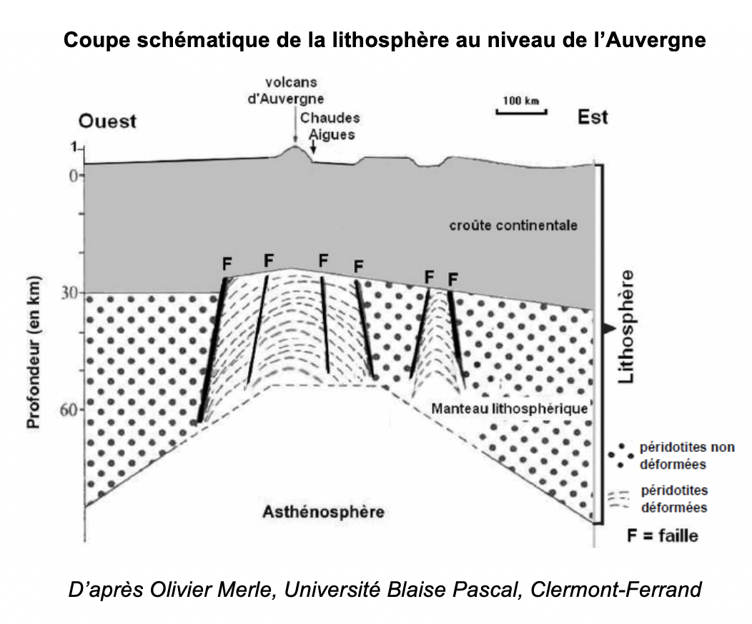

En Auvergne, le potentiel géothermique s’explique par la présence :
A- D’une dorsale
B- D’une zone de subduction
C- D’une remontée de l’asthénosphère
R : C
E : Il y a en France selon une direction sud-sud-ouest/nord-nord-est une remontée de l’asthénosphère qui explique la formation de volcans depuis le Cap d’Agde jusqu’en alsace en passant par le Massif central.

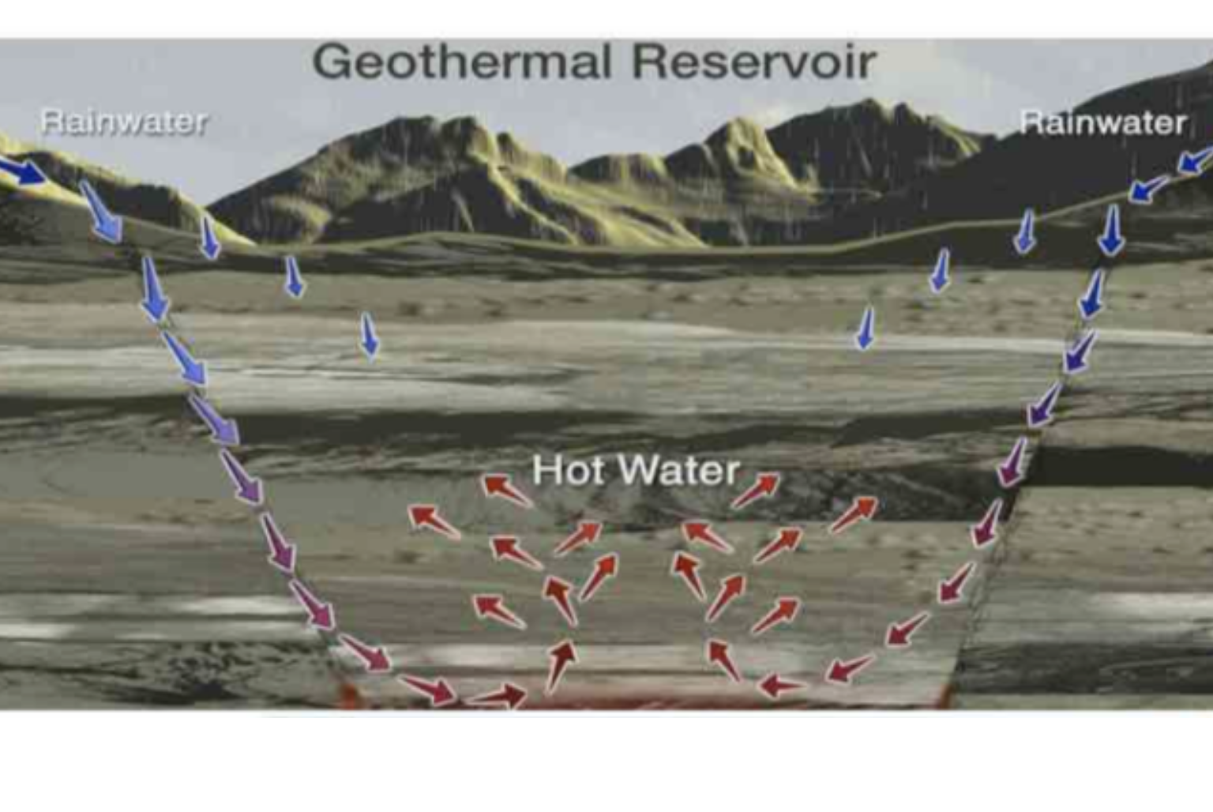
La vapeur d’eau alimentant une centrale géothermique est d’origine :
A-Interne
B-Externe
R : B
E : c’est l’infiltration d’eau de pluie qui se réchauffe en profondeur qui est à l’origine de cette vapeur

